采购方式：其他项目类型：其他

采购项目编号:

ZB202503040003

标段/包信息

标段/包名称:

泰山名饮货架

标段/包编号:

ZB202503040003

公告信息:

营销管理中心

青岛壹玖零零饮品有限公司竞价采购公告

青岛壹玖零零饮品有限公司对泰山名饮货架项目以竞价采购方式进行招标。

一、项目名称：青岛壹玖零零饮品有限公司泰山名饮货架项目。

二、项目内容：货架100个（效果如图）

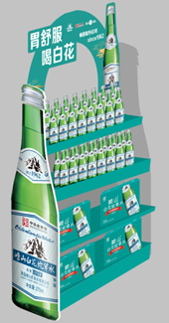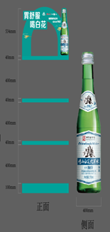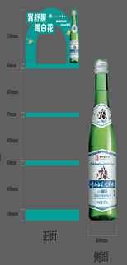

三、项目实施地点：青岛市李沧区湘潭路45-55号邦达天原物流园

四、技术要求：

1.尺寸：高度加拱门大概是1.9m 宽度0.75m 侧面是0.4m

2.材质：侧板：15mm密度板喷漆，贴画面，层板：16mm实木颗粒板封边贴画面

3.工艺：木工机床雕刻，封边，三合一链接锁件。

4.侧面水瓶印刷：高精度写真车贴，亮膜。

5.拱门：3mm发泡板雕刻，高精度写真车贴，亮膜。

6.层板工艺：侧板边缘油工工艺，上漆。层板前挡板全包画面。

7.木材厚度：侧板15mm密度板，层板16mm实木颗粒板

8.包装方式：纸箱包装

9.颜色：潘通色号326C

五、计划实施周期：签订合同之日起30天

六、采购控制价（人民币）：¥48000元（大写：肆万捌仟元整）

七、投标人资格要求：

1.具有独立承担民事责任能力的法人（其他组织、自然人）；

2.投标产品或服务必须符合现行国家有关标准、法规和产业、行业标准；

3.具备相应的制作能力；

4. 投标人中标后，不得以任何形式和理由转包；

5.本项目不接受联合体投标。

八、公告媒介

本次招标公告在青岛饮料集团有限公司SRM系统上发布。

九、付款方式：电汇，签订合同后，货到验收合格后，中标方开具增值税全额发票，招标方自收到发票后30天内付清全款。

十、发票：增值税专用发票

十一、商务合作：中标单位需在付款前购买实际费用3%的青岛饮料集团有限公司产品，低于3%比例的视为无效投标。

十二、投标报价：

1.本项目为固定单价合同，所报价格为含税全包价，包括本项目所有人工费用、各种材料费、送货到厂运费、管理费、税金、利润等项目实施所需的一切相关费用。

2.本次投标报价为一次报出不得更改的价格，投标人只有一次报价机会。投标报价不得有多个报价、选择性报价或者附有条件的报价，且投标报价不得等于或者高于招标控制价，否则其投标无效。

3.投标人在SRM系统上填写的投标信息应与上传的加盖公章报价单信息一致，若不一致的，以扫描上传的盖章版报价单为准（若扫描上传的报价单未盖章的，以SRM系统上填写投标信息为准）；总价金额报价单单价汇总金额不一致的，以单价汇总金额为准；投标人所报金额小数点有明显错位的，应予以书面澄清说明，并重新修改报价单，投标人仅能对有小数点明显错位的金额进行修改（含因小数点明显错位的金额导致合计金额有误的），其他金额不予修改。  
4.报价单报价明细中分项报价不全或者漏项的，以其他投标人中该项报价最高价补齐。分项报价无法补齐或者无分项报价的，投标无效。  
5.报价单修正后的报价，投标人应当盖章确认。若投标人拒绝修正投标报价或者拒绝盖章确认的，投标无效。

6.投标人以修正后报价中标的，中标价格按照报价单中的投标报价为准。

十三、投标时间及方式：

1.投标、开标方式：青岛饮料集团有限公司SRM系统在线投标、开标。

2.投标方式：按SRM系统要求填写投标信息，并将加盖投标人公章/合同章的响应文件/报价单彩色扫描件上传SRM系统。

3.定标方式：确保采购需求、质量和服务一致的情况下，一次报价，最低价中标。

采购人应选择排序第一的中标候选人为预中标人，当中标候选人存在并列情况时时，采购人有权选择其中一家作为预中标人或选择并列中标候选人共同执行本项目。

5.开标时间：2025年3月8日9时30分。

6.在上述投标结束时间前投标人未提交有效报价，视为自动放弃投标资格。

十四、其它

投诉举报电话：0532-83860153、0532-83873931。

招标人：青岛崂山壹玖零零饮品有限公司

联 系 人：孙敏

联系电话：0532-83096216

电子邮箱：sunmin@laoshan.com.cn

日期：2025年3月5日

采购人联系方式